ÚSTECKÁ KRAJSKÁ ASOCIACE SPORT PRO VŠECHNY

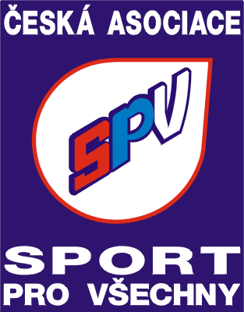
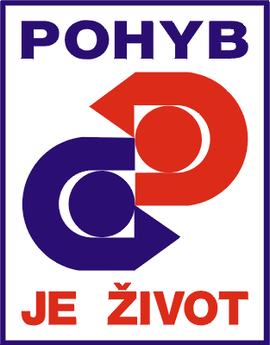
Pincova 15, Ústí nad Labem 400 11, tel. 472 773 446, 602 659 620

e-mail: ustecky@caspv.cz

Pozvánka
na seminář
KRAJ NA KOLECH

Pořadatel: MR Ú KASPV
Vedoucí akce: Věra Šárová - hospodářka Ú KASPV
Termín: 29. dubna až 5. května 2024
Místo konání: Sportkemp Doubí u Třeboně
Zahájení: úterý 30. dubna v 20:00 h
Příjezd, odjezd pokud bude jiný než v daném termínu, napište ho do přihlášky

Cena srub s příslušenstvím cena za osobu/den činí Kč 550,--nečlenové ČASPV – platí o 30 % víc
V ceně je zahrnuta polopenze (snídaně, večeře), ubytování, parkovné, místní poplatek z pobytu a drobné výdaje na osobu/den. Sportoviště podle dohody zdarma. Možnost přitápění ve srubu (pouze na vyžádání) Kč 130,-- na den

Platba: Celkovou cenu (podle dohody vašeho příjezdu a počtu účastníků) uhraďte
do 15. února 2024 převodem na číslo účtu: 882295399/0800 V. S. 202404, K. S. 0308, do zprávy pro příjemce napište své jméno.
Ukončení: v neděli 5. května 2024 v 10:00 h
Program: jízda na kolech nebo pěší túry
- kulturně poznávací činnost
- teorie techniky jízdy, výzbroj, výstroj
- v případě nepříznivého počasí možnost využití haly ve středisku nebo bazénu v lázních – nezapomeň na plavky!
Prezence: podle příjezdu v lektorně č. 1
Stravování: polopenze (snídaně, večeře), stravování bude zahájeno 29. 4. 2024 večeří v 18:00 h
a ukončeno 5. 5. 2024 snídaní v 8:00 h, uvolnění ubytovacích prostor do 10:00 h

Doprava: individuální
Ubytování: 2 - 4 lůžkové sruby s vlastním sociálním zařízením
S sebou: kola a příslušné vybavení, doporučujeme vlastní kola, nezaručujeme možnost zapůjčení ve středisku, věci do tělocvičny, průkazy – totožnosti, pojištěnce,
Přihláška: celou vyplněnou návratku zašlete nejpozději do 31. ledna 2024 e-mailem na adresu: ustecky@caspv.cz. Návratku potřebujeme k vytvoření seznamu a harmonogramu příjezdu a odjezdů účastníků
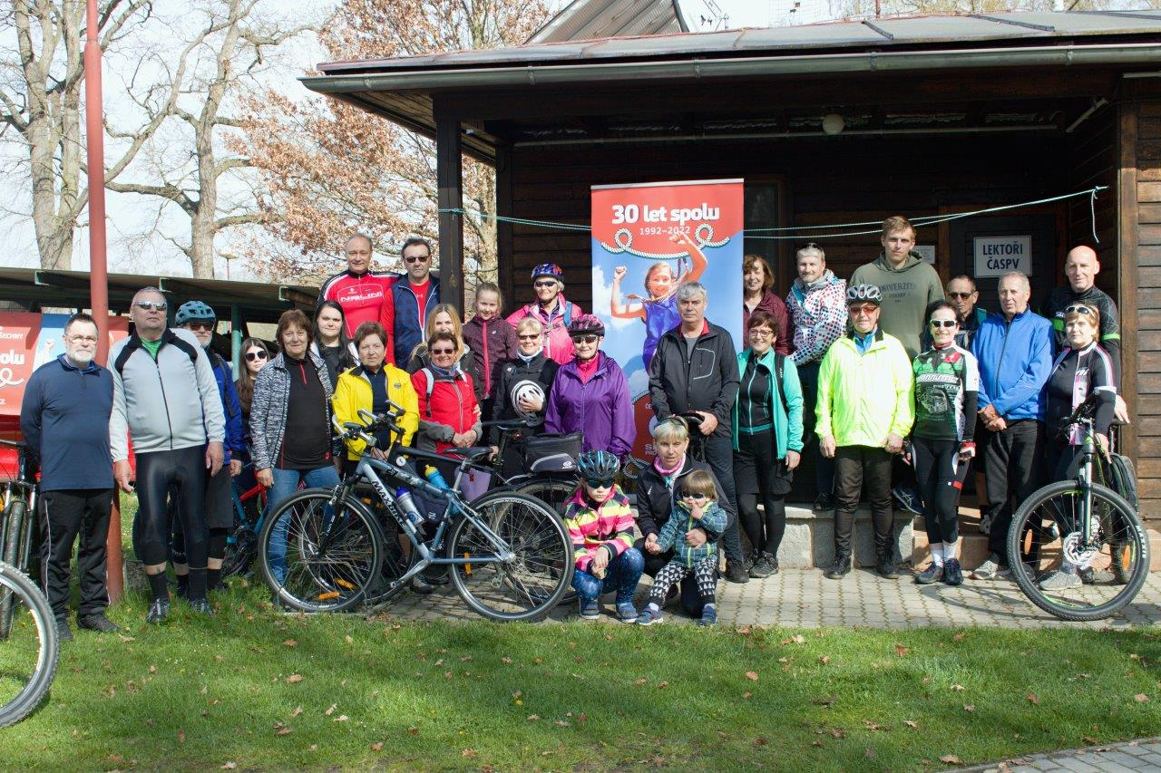

Těší se na Vás organizátoři Jindra Dubina a Věra Šárová
NÁVRATKA
na akci

KRAJ NA KOLECH

Termín: 29. dubna do 5. května 2024 Sportcentrum Doubí u Třeboně

Jméno a příjmení:_____________________________ Evid. číslo (RČ): ___________________

Adresa: _________________________________________________________________________

PSČ:_____________Telefon:________________ E-Mail:_________________________________

Číslo občanského průkazu:_________________ Datum předpokládaného příjezdu:______________

Datum předpokládaného odjezdu:______________

………….………………………...
podpis účastníka

Stornopoplatky na akci „Kraj na kolech“

Objednatel služeb může ustoupit od smlouvy do 30 dnů před dohodnutým termínem nástupu bez storna, zrušení rezervace je nutno vždy provést písemně. Uhrazený pobyt bude vrácen do 30 dnů od oznámení a bude v každém případě účtován administrativní poplatek 300,-- Kč.

Při zrušení:
Do 29 kalendářních dnů před nástupem – storno poplatek za každé objednané lůžko 30 % z celkové ceny
Do 14 kalendářních dnů před nástupem – storno poplatek za každé objednané lůžko 75% z celkové ceny
7 kalendářních dní před nástupem – storno poplatek za každé objednané lůžko 100 % z celkové ceny – pokud se nepodaří obsadit rezervované lůžko

